Übersicht Unterrichtsformen IV

Methoden zum Erfassen und Strukturieren
Methode | Beschreibung | Beispiele/Materialien/Hinweise
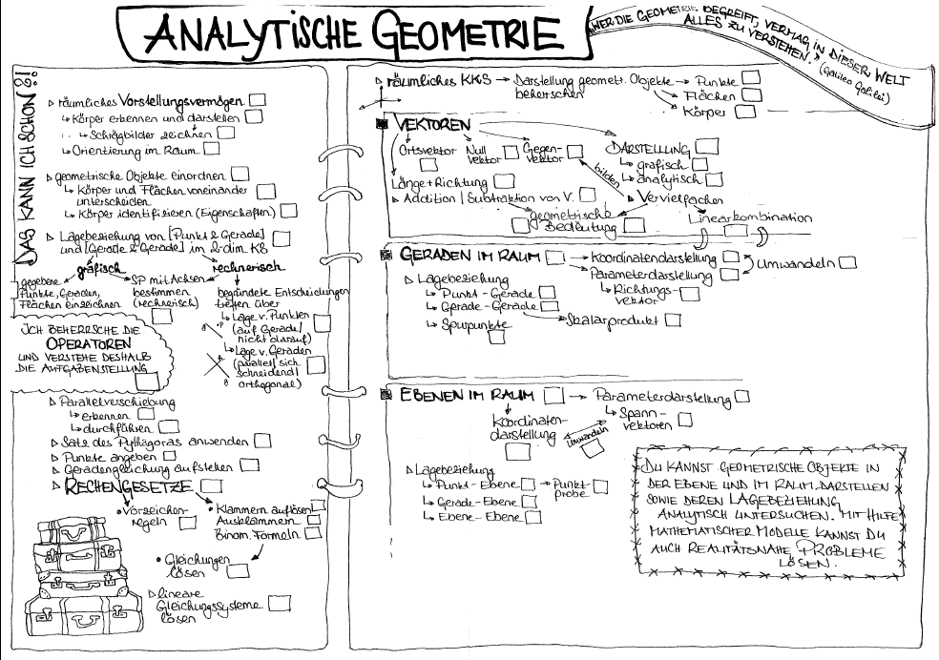  Ideennetz/ Clustering | Beim Ideennetz wird ein Begriff als Mittelpunkt/Kern vorgegeben. Alle Ideen, Einfälle, Assoziationen werden dann um den Mittelpunkt (auch verzweigt) notiert. Einfälle können durch Linien untereinander oder mit dem Kern verbunden werden. Das Ideennetz entsteht im Unterrichtsgespräch oder Gruppenarbeit.  Das Ideennetz ist ausschließlich ein Brainstorming-Verfahren und geeignet, die aktuelle Lernausgangslage zu einem Thema zu erfassen.  Das Ideennetz eignet sich besonders zum Wiedereinstieg in ein Thema. | Wiederholung Differentialrechnung 12  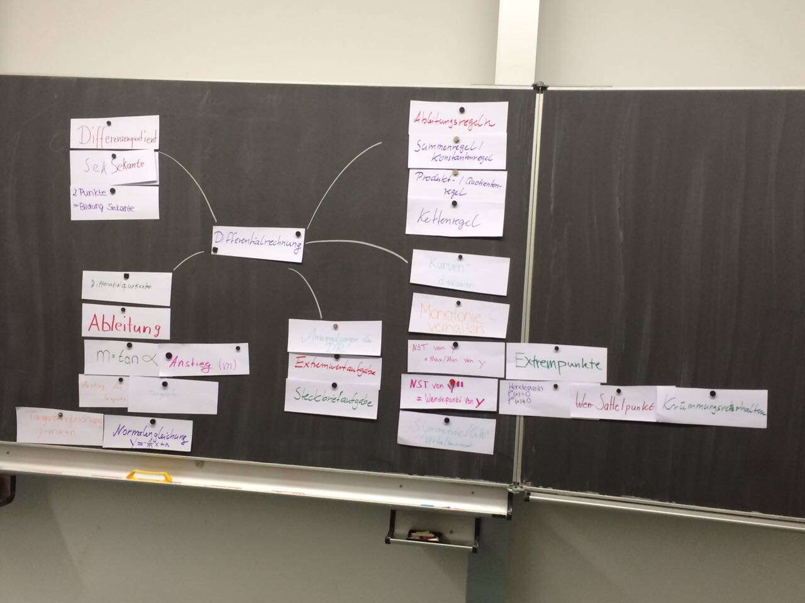
Begriffsnetz | Vorher erarbeitete oder vorgegebene Begriffe und Beziehungen werden bildhaft in einer Netzstruktur/Flussdiagramm oder unter vorgegebenen Oberbegriffen dargestellt.  Das Begriffsnetz dient der Zusammenfassung, Strukturierung und Visualisierung eines Beziehungsgeflechtes.  Die Schülerinnen und Schüler sollen die vorgegebenen Begriffe selbstständig mit Pfeilen vernetzen oder in eine vorgegebene Struktur eintragen.  Unterschied zum Mindmap: Mit einer Mindmap wird Wissen übersichtlich kategorisiert, strukturiert und gegliedert. Das Begriffsnetz stellt darüber hinaus das Beziehungsgeflecht in kommentierter Form dar. | Begriffsnetz zu Funktionsarten Kl. 10
Mindmap | 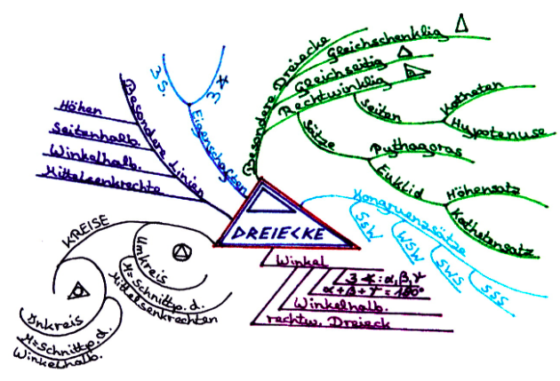  Ausgehend von einem zentralen Begriff wird eine verzweigte, meist farbige hierarchische "Ast"-Struktur von Begriffen, Stichworten und Bildern hergestellt. Die Äste stellen Aspekte des Oberbegriffs im Zentrum dar.  Ein definiertes Zentrum enthält den zentralen Begriff oder das Thema. Betonungen heben wichtige Informationen durch den Gebrauch von Blasen, Pfeilen oder Wellenlinien hervor. Farben erleichtert die Merkfähigkeit und helfen bei der Organisation unterschiedlicher Begriffe.  Schlüsselworte wirken als Auslöser, um unterschiedliche Worte und Ideen freizusetzen. Ketten liefern Verbindungen zwischen Ideen und Konzepten. Visualisierungen, Illustrationen, Formen und bildliche Details erleichtern die Erinnerung.
Aschenputtel | Eine vorgegebene Liste von Begriffen (Informationen) sollen in zusammengehörige Begriffe sortiert und jeweils mit einem Oberbegriff versehen werden. Der Oberbegriff kann dabei vorgegeben sein oder muss selbst gefunden werden. | Begriffsnetz zu Funktionsarten Kl. 10  Potenzfunktionen

